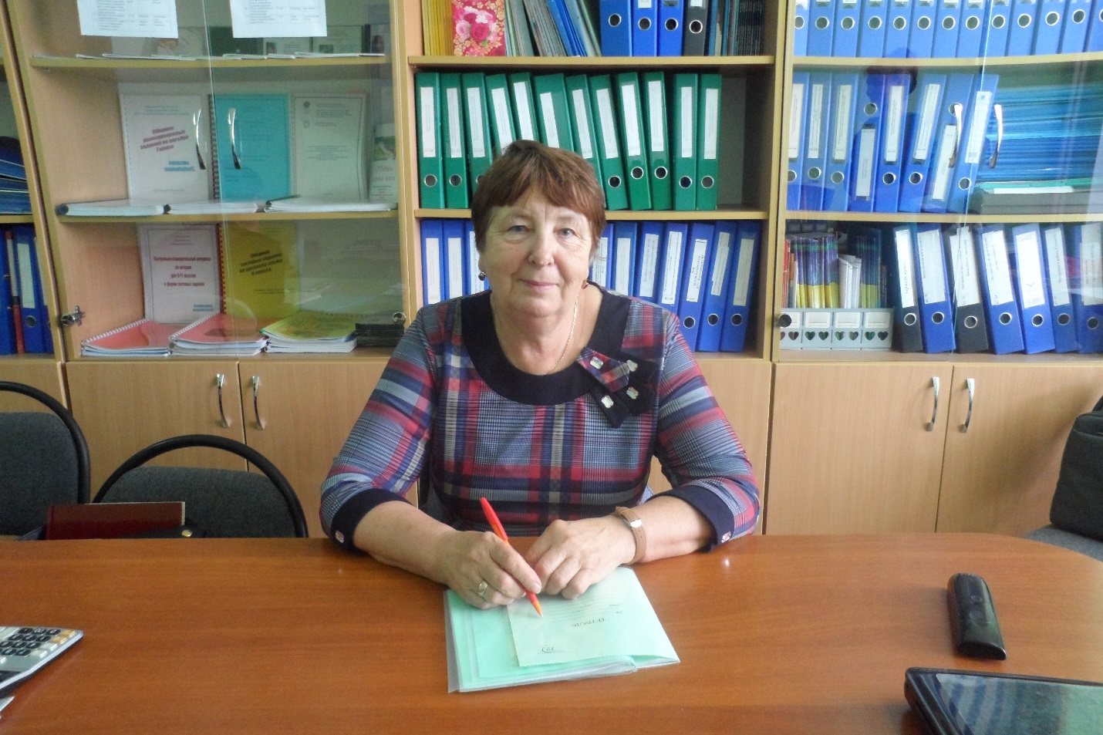

Ко Дню учителя

**Совершенный учитель**

**«Если учитель имеет только любовь к делу, он будет хороший учитель. Если учитель имеет только любовь к ученику, как отец, мать, - он будет лучше того учителя, который прочел все книги, но не имеет любви ни к делу, ни к ученикам. Если учитель соединяет в себе любовь к делу и к ученикам, он - совершенный учитель».**

**Л. Толстой**

**Эти строки великого русского писателя Льва Толстого характеризуют – Ковальчук Людмилу Васильевну. Она принадлежит к числу тех педагогов, которые совмещают в себе огромный преподавательский опыт, громадный объем знаний и по настоящему творческое, душевное отношение к самому процессу обучения школьников. Про таких людей говорят, что они работают "с огоньком”, отдавая делу всего себя. Их педагогическое мастерство невозможно оценить никакими разрядами и квалификациями. Таких педагогов называют просто – Учитель с большой буквы, совершенный учитель.**

Родилась она в с.Партизанка. В 1969 году окончила школу, после чего работала учителем физкультуры. Затем девушка решает поступить в Алма-Атинский технологический техникум, окончив который получает диплом техника-технолога. В наше время каждому просто необходимо иметь высшее образование, поэтому недолго думая, она получает диплом Петропавловского государственного института. Вернувшись в родное село, преподает историю. Зарекомендовав себя как грамотного педагога, находящего общий язык не только с учениками, но и с коллективом ее назначают заместителем директора по учебной части. Под ее руководством был достигнута еще одна вершина. Учащая О.Жукова, стала обладательница знака «Алтын белгі». Затем, на протяжении восьми лет Людмила Васильевна была директором Партизанской средней школы, и в этой должности она прекрасно справлялась с возложенным на нее обязанностями.

В 2010 году она вышла на заслуженный отдых, имея за плечами множество грамот и благодарственных писем от имени районного отдела образования. Но по просьбе администрации школы в настоящее время Людмила Васильевна передает свои знания подрастающему поколению. Многие учителя школы, которые после окончания высших заведений сейчас стали преподавателями учились под началом этого прекрасного педагога.

Учительская деятельность занимает большое количество времени – это и написание планов, и ежедневная подготовка к новому уроку. Но, несмотря на это Людмила Васильевна кроме своих учеников вырастила и воспитала троих детей, сейчас имеет уже шестерых внуков. Поэтому учащимся нашей школы есть на кого ровняться.

Выпускники Людмилы Васильевны сегодня успешно работают в самых разных сферах деятельности, но всех их объединяет одно – чувство благодарности любимому учителю, а те которые решили пойти по пути своих наставников с удовольствием проходят педагогическую практику и продолжают работать в стенах своей школы, в очередной раз, используя их учительский талант.

Людмила Васильевна всю свою жизнь посвятила этому сложному, важному и благородному делу - воспитанию и обучению молодого поколения. Это они, наши учителя, формируют интеллектуальную и нравственную основу общества.

В предверии профессионального праздника дня учителя хотим вам пожелать крепкого здоровья на долгие годы. Пусть свет который вы вложили и вкладываете в сердца учеников, зажигает звезды и ярко освещает ваш жизненный путь, а ваша доброта возвращается вам сторицей и материализуется в виде благополучия.

Айгерим Карбаева,

учитель Партизанской СШ.